«Министерство образования и науки Российской Федерации Федеральное государственное бюджетное образовательное учреждение высшего образования «Алтайский государственный технический университет им. И.И. Ползунова»

Факультет информационных технологий

Кафедра прикладной математики

Отчёт защищён с оценкой__________________

Преподаватель Ананьев П.И.

«_____»__________________2022 г.

Отчёт

По лабораторной работе №5

«Создание БД в среде клиент-серверной СУБД, построение SQL-запросов.»

Студент группы ПИ-92 Шульпов В.М.

Преподаватель доцент Ананьев П.И.

Барнаул 2022

**Вариант 34**

Кадры студентов. Паспортные данные, группа, адрес родителей, изучаемый язык, размер стипендии, наличие места в общежитии (или потребность в нем).

Логическая модель в технологии IDEF1X (captions)

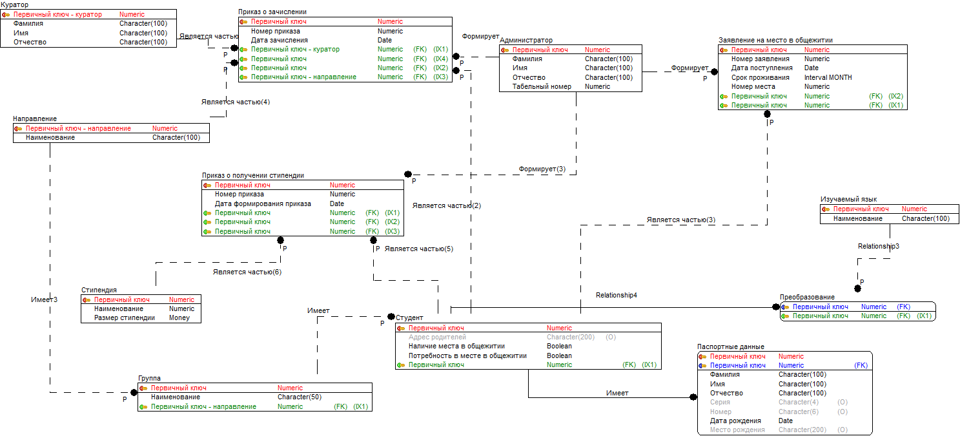

Физическая модель в технологии IDEF1X

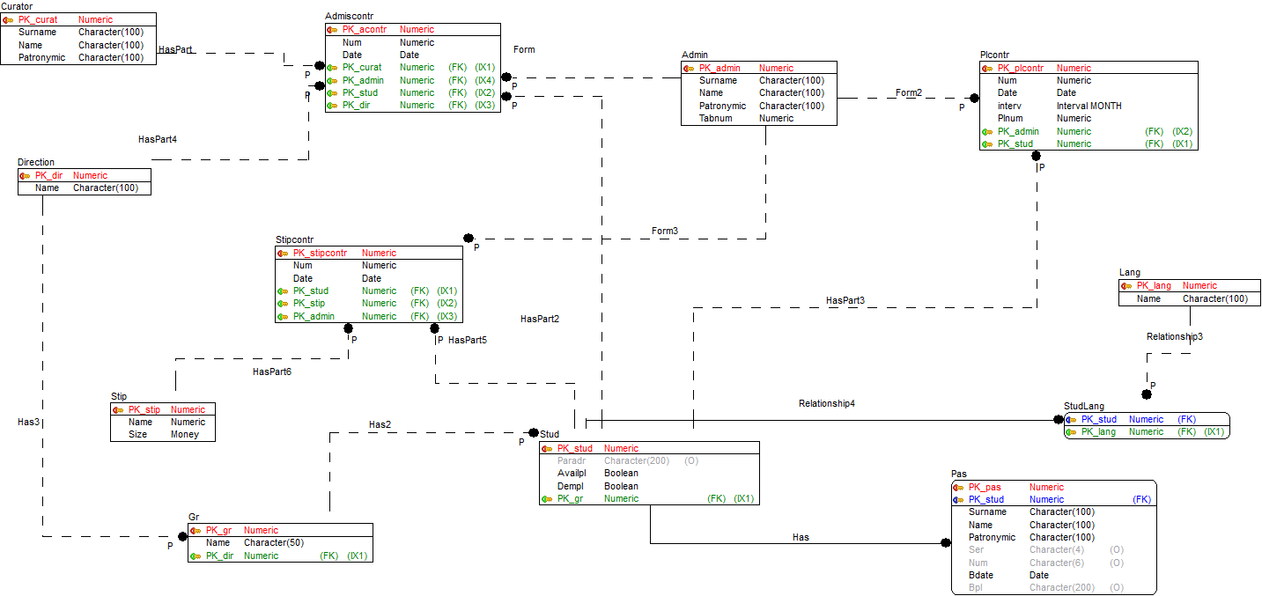**Заполненные таблицы:**

1. Администратор

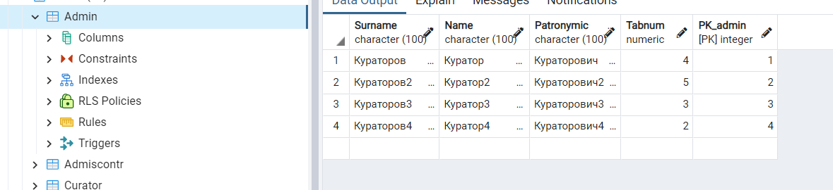

1. Заявление на поступление

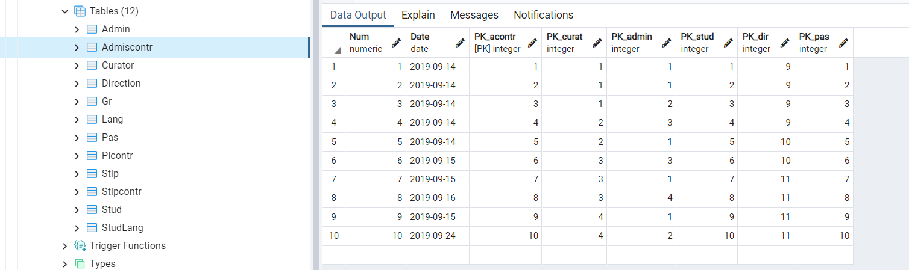

1. Куратор

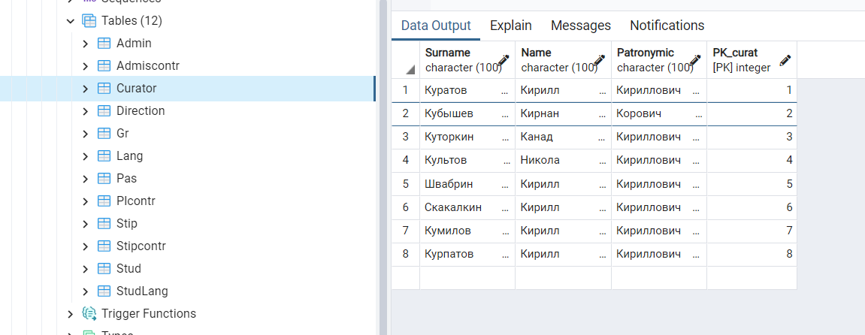

1. Направление

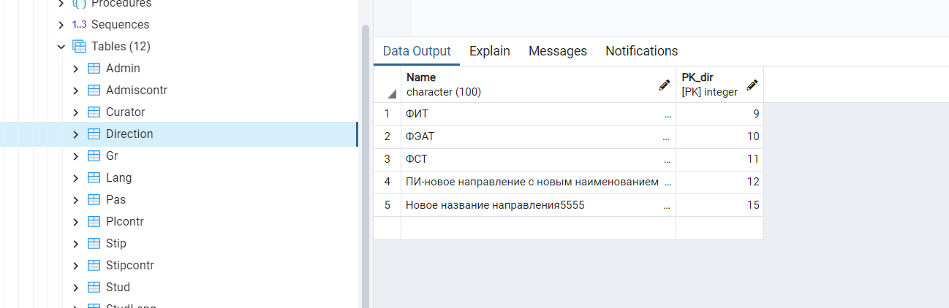

1. Группа

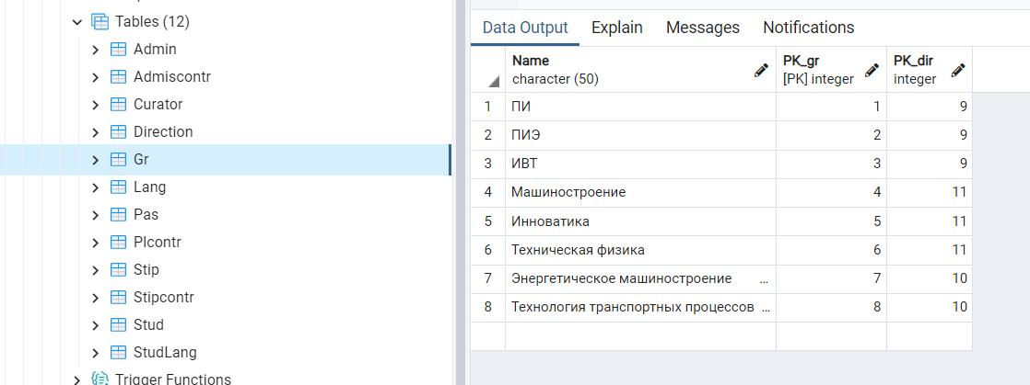

1. Изучаемый язык

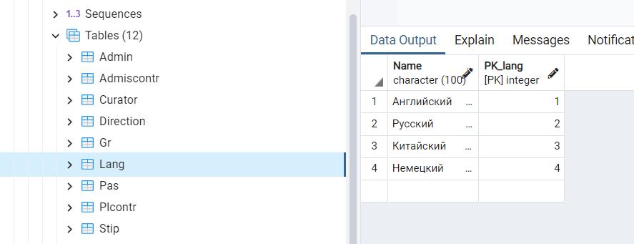

1. Паспорт

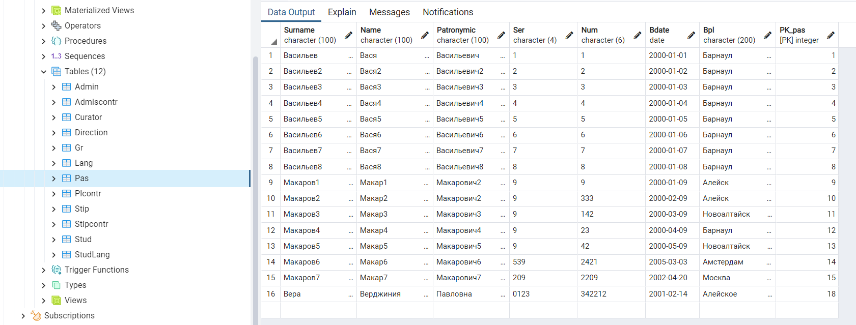

1. Заявление на получение места в общежитии

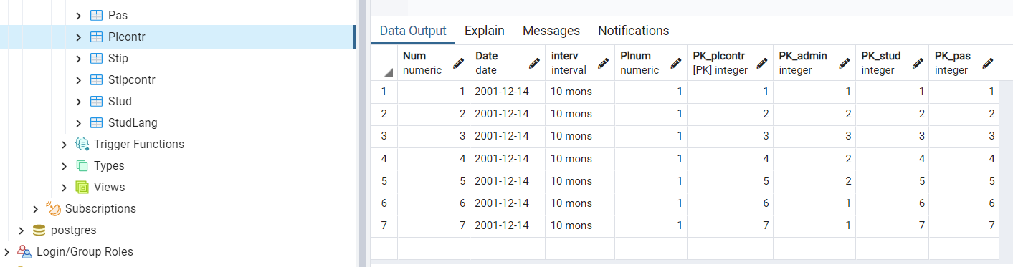

1. Стипендия

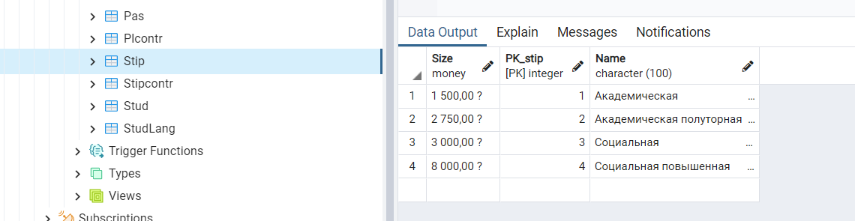

1. Заявление на получение стипендии

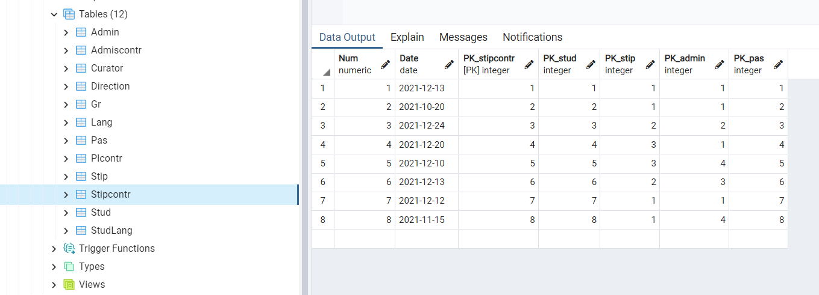

1. Студент

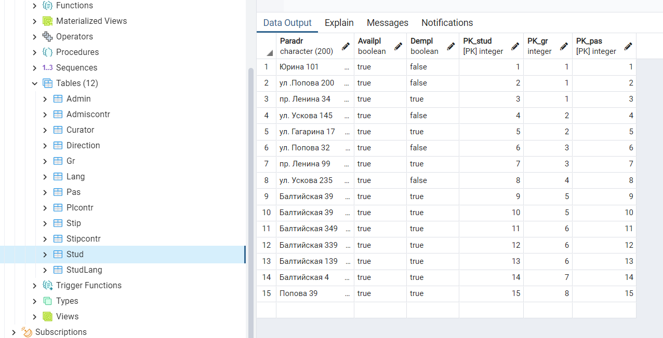

1. Преобразование связи многие-ко-многим (Студенты-изучаемые языки)

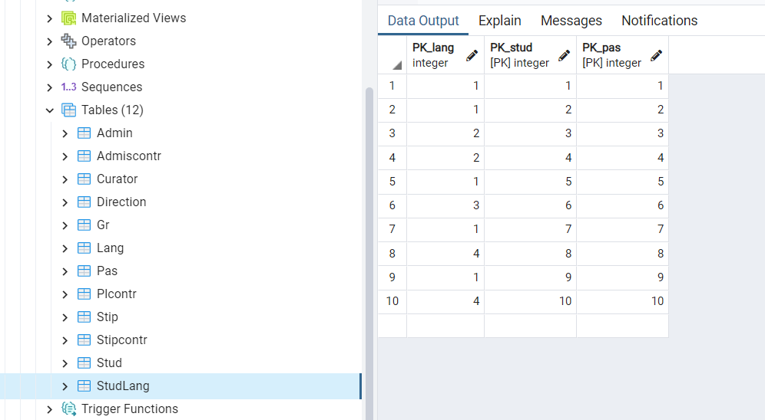

**Запросы:**

1. Добавить направление (Direction)

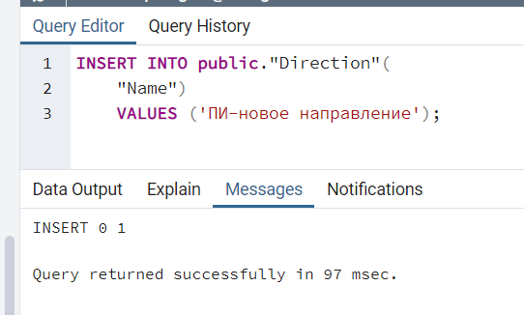

1. Изменить его наименование

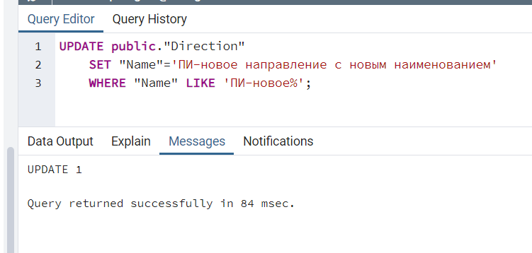

1. Удаление направления, в котором есть группы (нарушение ссылочной целостности)  
   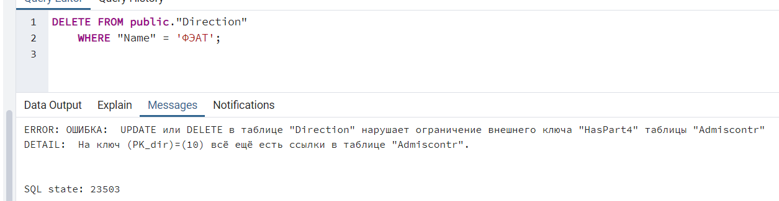
2. Вывести все направления и количество студентов в них (вывести даже, если студентов нет)

